「數位教學經驗分享」講座議程
時間：106年9月8日(星期五) 上午9:00~11:30
地點：成功大學光復校區國際會議廳 (臺南市東區大學路1號)
時間 | 主題 | 主講者
08:30-09:00 | 報到
09:00-09:05 | 主持人開場介紹 | 陳榮榤 業師  清江學習中心數位行銷顧問
09:05-09:35 | 分享個人經驗 | 王思齊 副教授  國立嘉義大學
09:35-10:05 | 分享個人經驗 | 陳秋榮 助理教授  國立嘉義大學
10:05-10:35 | 分享個人經驗 | 志方優 專案經理  旭文文創科技股份有限公司
10:35-10:45 | 中場休息
10:45-11:15 | 專家論壇 | 主持人：陳榮榤 業師  主講人：王思齊 副教授  陳秋榮 助理教授  志方優 專案經理
11:15-11:30 | 現場QA互動 | 主持人：陳榮榤 業師  主講人：王思齊 副教授  陳秋榮 助理教授  志方優 專案經理
11:30 | 賦歸

交通資訊
  - 如何到成大
自行開車  (國道路線) | 南下：  沿國道一號南下 →下大灣交流道右轉 → 沿小東路直走即可抵達本校。  【自國道三號南下者，轉國道8號（西向），可接國道一號（南向）】
自行開車  (國道路線) | 北上：沿國道一號北上 → 下仁德交流道左轉 → 沿東門路(西向)往台南市區直走 → 遇林森路或長榮路右轉(北向)，即可抵達本校。  【自國道三號北上者，轉86號快速道路（西向），可接國道一號（北向）】
搭乘火車 | 於台南站下車後，自後站出口（大學路），大學路左側即為本校光復校區。
搭乘高鐵 | 搭乘台灣高鐵抵台南站者，可至高鐵台南站二樓轉乘通廊或一樓大廳1號出口前往台鐵沙崙站搭乘  台鐵區間車前往台南火車站，約30分鐘一班車，20分鐘可到達台南火車站；成功大學自台南火車站後站步行即可到達。
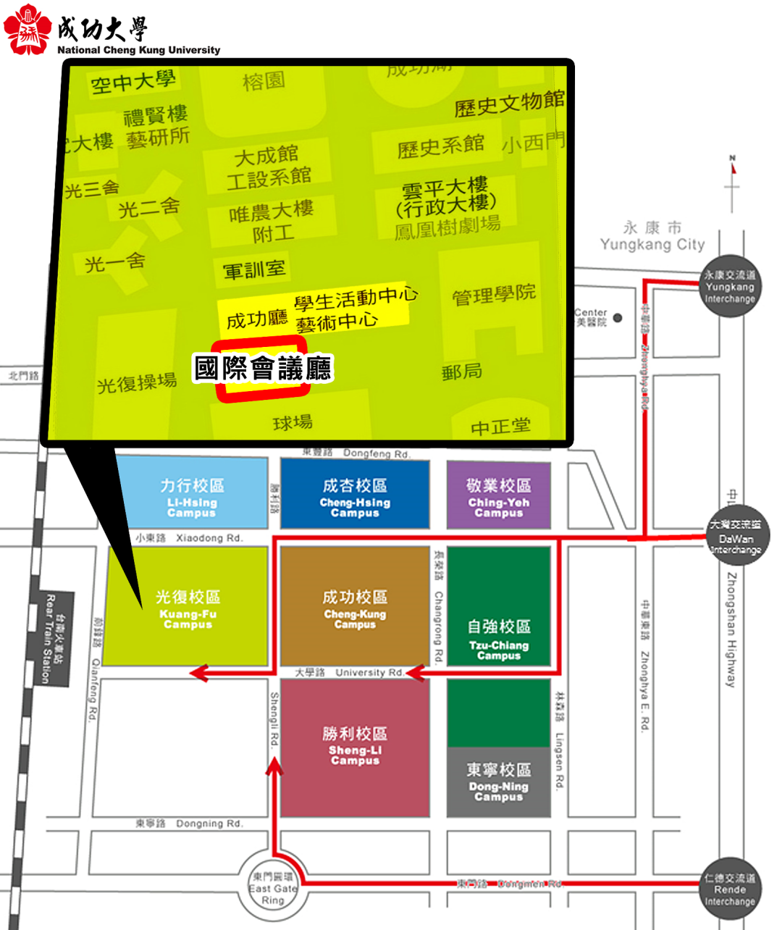
  - 停車位置圖（與會者請將車停於校區外）
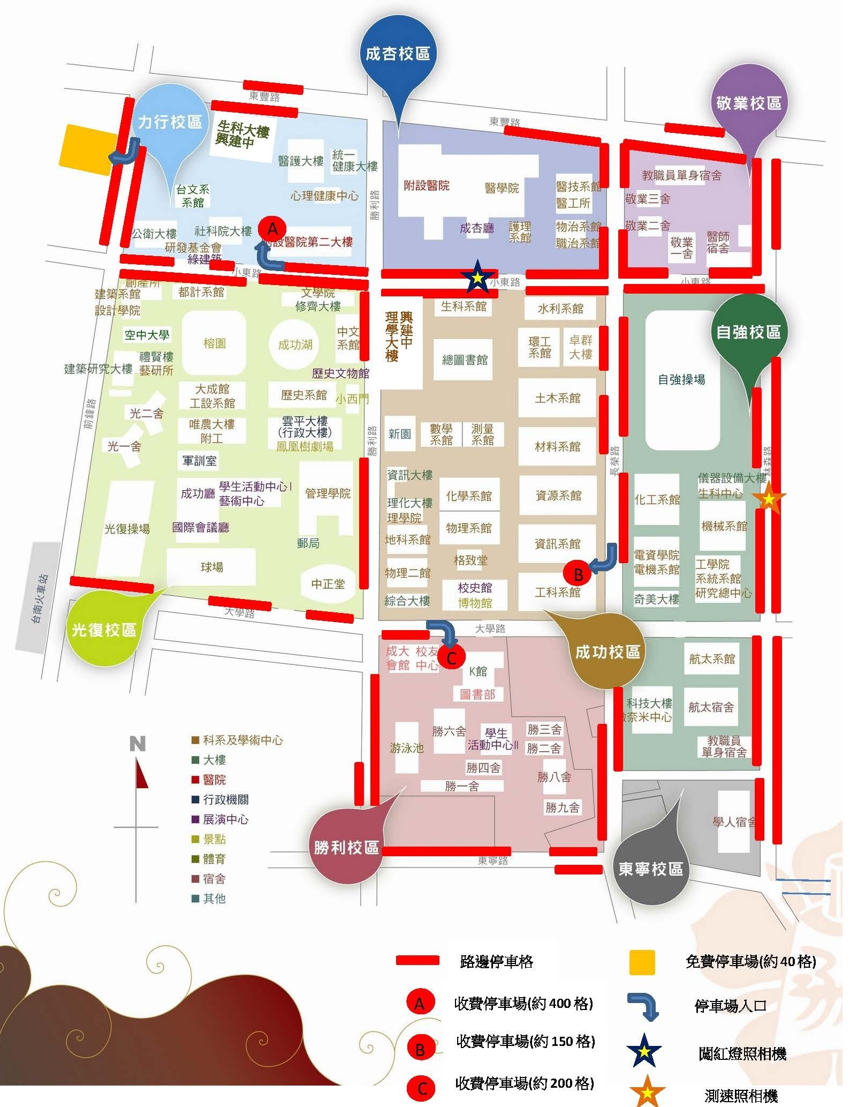
  - 光復校區國際會議廳（會場內禁止飲食）
